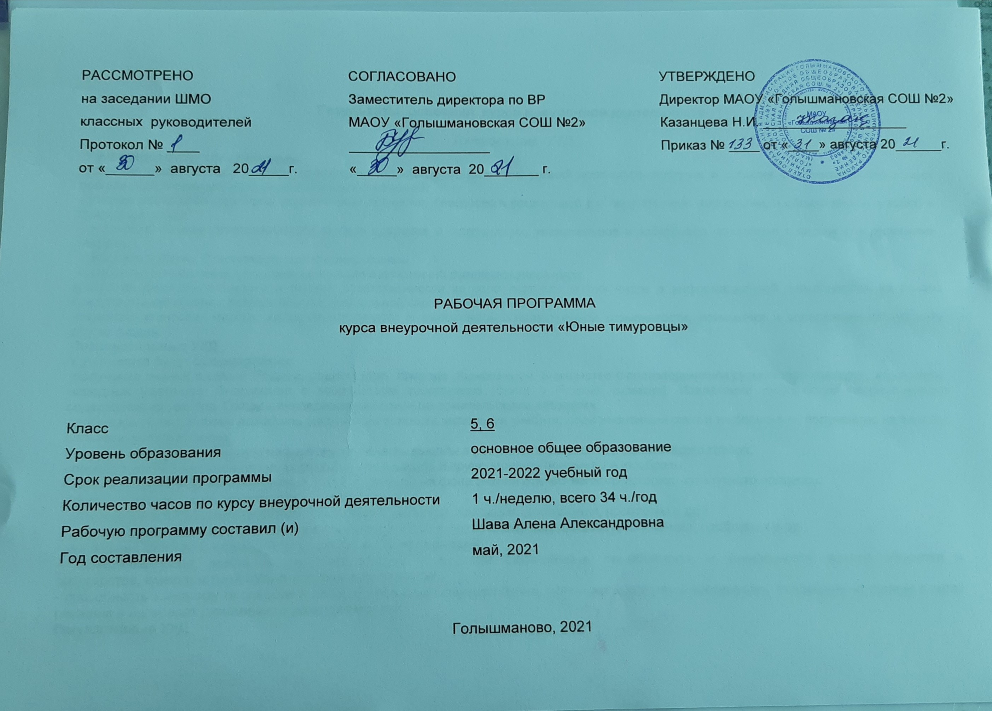

Результаты освоения курса внеурочной деятельности
Личностные УУД
У учащегося будут сформированы:
-развитие нравственных качеств, творческих способностей, развитие умений соотносить поступки и события с принятыми этическими принципами. Формирование межличностных отношений:
- умение вести себя культурно, экологически грамотно, безопасно в социальной (со сверстниками, взрослыми, в общественных местах) и природной среде;
- осознание личной ответственности за своё здоровье и окружающих, уважительное и заботливое отношение к людям с нарушениями здоровья;
Учащийся получит возможность для формирования:
-овладение начальными навыками адаптации в динамично развивающемся мире,
-развитие самостоятельности и личной ответственности за свои поступки, в том числе в информационной деятельности, на основе представлений о нравственных нормах, социальной справедливости и свободе
-развитие этических чувств, доброжелательности и эмоционально-нравственной отзывчивости, понимания и сопереживания чувствам других людей
Познавательные УУД
У учащегося будут сформированы:
-получение знаний о семье, Родине, родном крае, природе родного края. Знакомство с произведениями русских композиторов, художников, народных умельцев. Знакомство с творчеством сверстников (стихи о Родине, заметки). Извлечение информации патриотического содержания из текстов. Овладение первоначальными оформительскими навыками:
- добывать новые знания: находить ответы на вопросы, используя учебник, свой жизненный опыт и информацию, полученную на занятии; пользоваться памятками;
- перерабатывать полученную информацию: делать выводы в результате совместной работы всего класса;
- перерабатывать полученную информацию: сравнивать и группировать предметы и их образы;
- знание собственной истории (семьи, рода, фамилии) на фоне знания отечественного историко-культурного процесса;
Учащийся получит возможность для формирования:
- знание о «малой родине» (родной край: история, культура, традиции, достижения, проблемы и др.);
- знания о своем Отечестве, его истории, культуре, этносе, героических свершениях, достижениях, проблемах и др.;
- понимание сущности и особенностей российского патриотизма;
- понимание роли, места и значения России в мировой цивилизации, самобытности и уникальности нашего общества и государства, имеющих свой путь в истории человечества;
- способность к анализу процессов и явлений, проблем и противоречий, присущих обществу и государству, понимание их причин и путей решения в интересах динамичного развития России.
Регулятивные УУД

У учащегося будут сформированы:
-учиться совместно давать эмоциональную оценку своей деятельности и деятельности других;
- определять и формулировать цель деятельности на занятии с помощью учителя;
- учиться высказывать своё предположение (версию) на основе работы с иллюстрацией учебника;

Учащийся получит возможность для формирования:
учиться отличать верно, выполненное задание от неверного;
- формирование российской и гражданской идентичности на основе принятия учащимися демократических ценностей, развития толерантности жизни в поликультурном обществе, воспитания патриотических убеждений;
- освоение основных социальных ролей, норм и правил.

Коммуникативный УУД

У учащегося будут сформированы:
-организация учебного сотрудничества с учителем и сверстниками. Отработка умения слушать и вступать в диалог. Обучение постановки вопросов. Обучение поиску и сбору информации. Отработка умения с достаточной полнотой и точностью выражать свои мысли в соответствии с поставленными задачами. Участие в коллективных творческих делах. Сотрудничество со сверстниками и другими людьми. Обучение владению диалогической и монологической речью:
- умение слушать, вести диалог в соответствии с целями и задачами общения, участвовать в коллективном обсуждении проблем и принятии решений, строить продуктивное сотрудничество со сверстниками и взрослыми, на основе овладения вербальными и невербальными средствами коммуникации, позволяющими осуществлять свободное общение на русском, родном и иностранных языках;

Учащийся получит возможность для формирования:
- уметь выразительно читать и пересказывать содержание текста;
- совместно договариваться о правилах общения и поведения в школе и на занятиях и следовать им;
- учиться согласованно, работать в группе:
- формирование компетентности в общении, включая сознательную ориентацию учащихся на позицию других людей как партнеров в общении и совместной деятельности;
- развитие навыков организации и осуществления сотрудничества с педагогами, сверстниками, родителями, старшими детьми в решении общих проблем;
- укрепление доверия к другим людям;
- развитие доброжелательности и эмоциональной отзывчивости, понимания и сопереживания другим людям;
- становление гуманистических и демократических ценностных ориентаций;
-формирование осознанного и уважительного отношения к традиционным российским религиям и религиозным организациям, к вере и религиозным убеждениям.

Содержание курса внеурочной деятельности
Разделы | Формы организации | Виды деятельности учащихся
1.Дом без одиночества | шефская помощь, акции  работа в малых группах | анализировать примеры общения, когда слово по-разному влияет на людей, их мысли, чувства  объяснять, что словом можно влиять на людей – поднять настроение, огорчить, утешить  объяснять, что с помощью слова можно договариваться об организации игры, совместной работы
2. Шаг навстречу | акции, шефская помощь благотворительные марафоны | умение видеть тех, кто тебя окружает,  знать духовно-нравственные качества,  учавствовать в диалоге,  уметь устанавливать контакты с другими людьми
3. Ты знаешь -я рядом | акции  Шефская помощь | учавствовать в обсуждении вопросов,  развивать индивидуальные качества детей -сопереживание, милосердие  строить отношения на взаимном уважении, доверии  анализировать приемы общения
4.Мы –твои старшие друзья | спортивно-оздоровительные мероприятия,  внеклассные мероприятия | самостоятельный поиск необходимой информации,  умение выслушивать до конца,  вовлечение учащихся в проведении мероприятий
5.В кругу друзей | совместные мероприятия, встречи с интересными людьми  библиотечные уроки | самостоятельный поиск информации,  наблюдать, осуществлять сравнение, делать выводы , прием самостоятельных решений, умение выслушивать до конца
6. Трудовой десант | шефская помощь ДОУ, детским домам, инвалидам»(помощь по уборке территории), | самостоятельный анализ своих поступков, своей деятельности, прием самостоятельных решений,  учавствовать в обсуждении вопросов

Тематическое планирование
№ | Раздел/тема | Количество часов | Формируемые социально значимые ценностные отношения
1 | Дом без одиночества  Помощь одиноким и пожилым людям | 8ч | 1, 3, 4, 7, 9
2  3 | Шаг навстречу  Помощь инвалидам | 4ч | 1, 4, 5, 8, 10
4 | Ты знаешь-я рядом | 3ч | 2, 4, 6, 7, 8
5 | Мы –твои старшие друзья | 5ч | 4, 8, 9, 10
6 | В кругу друзей | 3ч | 1, 3, 5, 7
7 | Трудовой десант | 3ч | 2, 3, 5, 9
8 | Береги книгу. Помощь школьной и сельской библиотеке | 3ч | 1, 2, 7, 9, 10
9 | Пропаганда ЗОЖ | 5ч

СОГЛАСОВАНО  Заместитель директора по ВР  МАОУ «Голышмановская СОШ №2»  _________________  «_____» __________________20_____г. | Приложение №______  К Рабочей программе внеурочной деятельности,  утверждённой приказом директора по школе  от «____» _________20_____№ ___________

КАЛЕНДАРНО-ТЕМАТИЧЕСКОЕ ПЛАНИРОВАНИЕ
курса внеурочной деятельности «Юные тимуровцы»

Класс: | 5, 6
Руководитель курса: | Шава Алена Александровна
Учебный год: | 2021 – 2022

Голышманово, 2021
Календарно-тематическое планирование
№ занятия | Раздел/тема внеурочного занятия | Количество часов | Дата проведения | Примечание
1 | История волонтерского движения. Создания отряда. Распределение поручений | 1 | 14.09
2 | Мы -за здоровый образ жизни. | 1 | 21.09
3 | Сбор информации о пожилых людях. Распределение семей пожилых людей и престарелых по группам. | 1 | 28.09
4 | Подготовка к концерту на День Учителя | 1 | 05.09
5 | Проведение концерта ко Дню Учителя | 1 | 12.09
6 | Трудовой десант. Пусть будет теплой осень в вашей жизни. Помощь пожилым на дому (осенние работы) | 1 | 19.09
7 | Подготовка и проведение акции Живи книга. | 1
8 | Спешите делать добрые дела. | 1
9 | Акция Сюрприз маме. Проведение праздника День матери России | 1
10 | Тимуровский десант. Помощь пожилым на дому. | 1
11 | Подготовка к мероприятию. Всемирный день Борьбы со СПИДОМ | 1
12 | Организация и проведение благотворительного марафона детям – инвалидам Разное детство. | 1
13 | Подготовка и выступление агитбригады ПДД | 1
14 | Новый год-праздник для всех. Акция Подарки от деда Мороза | 1
15 | Мы -за здоровый образ жизни. Соревнование по лыжам | 1
16 | Тимуровский десант. Помощь пожилым (зимние работы) | 1
17 | Детский сад, в котором меня любили. Помощь воспитателям. | 1
18 | Публикация статей волонтеров о своей деятельности | 1
19 | Спешите делать добрые дела. | 1
20 | Трудовой десант Помощь пожилым на дому | 1
21 | А ну-ка мальчики и девочки. Проведение мероприятия в школе. | 1
22 | Мир моих увлечений. Выставка талантов учащихся | 1
23 | Дарим людям тепло всей души. | 1
24 | Организация и проведение мероприятия в библиотеке. Какие привычки называют вредными. | 1
25 | Акция дети -детям. Изготовление игрушек своими руками | 1
26 | Акция Птицы в селе. Защити домашних животных | 1
27 | Оформление альбома Лучи добра | 1
28 | Мы -за здоровый образ жизни. Пропаганда Курить –здоровью вредить | 1
29 | Операция Вахта памяти. Встреча с ветеранами локальных войн | 1
30 | Участие в акции Помни победу. Раздача буклетов ко Дню победы. | 1
31 | Экология нашего села. Участие в субботниках. | 1
32 | Мы -за здоровый образ жизни. Спортивное мероприятия. | 1
33 | Помощь школьной библиотеке. Отчет. | 1
34 | Подведение итогов деятельности тимуровского движения. | 1
Лист корректировки рабочей программы
курса внеурочной деятельности «Юные тимуровцы»
руководителя курса внеурочной деятельности Шава А. А.

Название раздела, темы | Дата проведения по плану | Причина корректировки | Корректирующие мероприятия | Дата проведения по факту

